Kanjertraining
Wij als school hechten veel waarde aan een positieve sfeer. Goed contact tussen ouders, leerkrachten en kinderen is van groot belang. Daar hoort uiteraard een goede methode voor de sociaal-emotionele ontwikkeling van de kinderen bij. De school heeft daarom gekozen voor de Kanjermethode! Wat deze methode precies inhoudt, leest u in dit artikel.
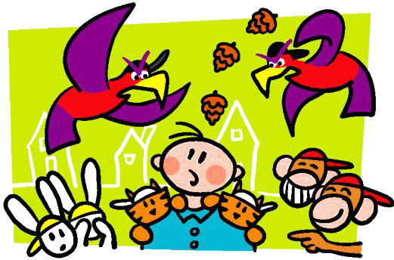
Kinderen verlangen naar een jeugd waarin ze vrij kunnen spelen, contact kunnen maken en langzaam zichzelf leren kennen, zonder gepest of uitgelachen te worden. De zorg voor het pedagogisch klimaat en in het bijzonder de zorg voor de sociaal- emotionele ontwikkeling van de kinderen is het speerpunt van de Kanjertraining. Het welbevinden van kinderen op school en thuis vinden we erg belangrijk. Met de Kanjermethode willen we kinderen leren op een goede manier met zichzelf en met anderen om te gaan.

Wat streven we na met de Kanjermethode?
- Kinderen kunnen zichzelf goed voorstellen.
- Kinderen denken positief over zichzelf.
- Kinderen kunnen zeggen: er zijn mensen die van me houden.
- Kinderen kunnen zeggen: niet iedereen is een vriend(in) en dat hoort zo.
- Kinderen kunnen zich voornemen te luisteren naar kritiek.
- Kinderen kunnen in vervelende situaties vertellen wat hen dwars zit en hoe dat kan veranderen.
- Kinderen kunnen de schouders ophalen als iemand met opzet blijft pesten en denken: die is niet wijzer.
- Kinderen kunnen maatregelen nemen als ze worden lastig gevallen: nooit alleen oplossen, maar steun zoeken bij bekenden.
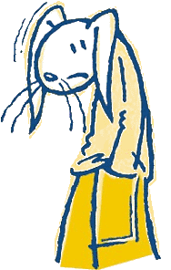

Daarnaast werken we aan:
- Vergroten van eigenwaarde.
- Verbeteren of herstellen van contact tussen ouders en school, ouders en kind, kind en leerkracht en kinderen onderling.

Elementen in de lessen:
- Jezelf voorstellen
- Iets aardigs zeggen
- Weten hoe jij je voelt
- Nee kunnen zeggen
- Luisteren en vertellen
- Luisteren en samenwerken
- Vriendschap
- Zelfbeheersing
- Vragen stellen

De rode draad:
- Kijken naar het gedrag van kinderen en aanspreken op concreet gedragsniveau
- Uitgaan van het positieve
- Voortdurend een beroep doen op de groep: niet als leerkracht met oplossingen komen
- Zes afspraken van de Kanjermethode
- Vertrouwensoefening als afsluiting van de les

De zes afspraken:
- We vertrouwen elkaar
- Niemand speelt de baas
- Niemand lacht uit
- Niemand is en doet zielig
- We helpen elkaar
- We zijn eerlijk en hebben een eigen mening

Het verhaal van de dieren en petten
Tijger of Kanjer (wit): vertrouwen in jezelf en de ander
Pestvogel (zwart): veel vertrouwen in zichzelf, weinig in de ander
Aapje (rood): weinig vertrouwen in zichzelf en de ander
Konijn (geel): weinig vertrouwen in zichzelf, veel in de ander

Bedenk steeds:
- Je kunt alleen jezelf veranderen.
- Alleen jij weet hoe je je voelt.
- Als je met een rotgevoel zit, vertel het!
- Zeg je mening (niet altijd) en blijf bij je gevoel.
- Probeer niet te oordelen.
- Je komt soms sterke krachten tegen (verzet / weerstand).
- Sommige kinderen hebben behoefte aan duidelijke grenzen.
- We geven ruimte aan elkaar; niemand hoeft zich te verdedigen.
- We praten in tips, niet in trappen!
- Geen onwil, maar onvermogen om het anders te doen.
- We werken toekomstgericht: hoe wil je het anders gaan DOEN?

Wat kun je doen als ouder:
- Laat aan je kind merken en spreek uit dat je blij bent dat hij er is. Ben trots.
- Wees je ervan bewust dat jouw gedrag voor kinderen een belangrijk voorbeeld is. Geef het goede voorbeeld.
- Uitgangspunt is dat ouders en kinderen elkaar niet dwars willen zitten. Het liefst willen beide partijen dat het gewoon lekker loopt. Realiseer je dat op moeilijke momenten.
- Geef elke dag veel complimenten.
- Corrigeren van gedrag: ga niet op zoek naar verklaringen. Vertel wat het gedrag van het kind met je doet. Geef aan wat je wilt, zonder dit op te dringen. Meen wat je zegt; wees ECHT!

